Expediente N.º: 32/2026
Procedimiento: Portal de Transparencia de la Mancomunidad de Municipios Centro Sur de Fuerteventura

INFORMACIÓN GENERAL DE LA ENTIDAD:
INSTITUCIONAL, HISTÓRICA Y ECONÓMINA

Al objeto de dar cumplimiento a los indicadores de la Ley de Transparencia y de Acceso a la Información Pública de Canarias (Ley 12/2014, de 26 de diciembre), con relación a las obligaciones de transparencia correspondiente al AÑO 2025 establecidas en su apartado 1. Institucional, 1.1 INFORMACIÓN GENERAL, se traslada la siguiente información en relación con la obligación de transparencia: “1001- INFORMACION GENERAL DE LA ENTIDAD: INFORMACIÓN INSTITUCIONAL, HISTÓRICA, GEOGRÁFICA, SOCIAL, ECONÓMICA Y CULTURAL MÁS RELEVANTE”:

La Mancomunidad de Municipios Centro Sur de Fuerteventura es una entidad supramunicipal compuesta por los municipios de Tuineje, Pájara, Antigua y Betancuria, los cuales se hayan situados en la zona centro sur de la isla de Fuerteventura, en la provincia de Las Palmas.

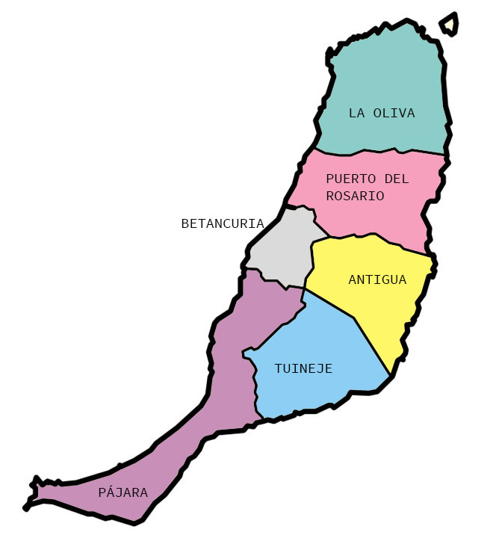

Entre los días 24 de septiembre y 6 de noviembre de 1997, se constituye lo que es la actual Mancomunidad de Municipios del Centro-Sur de Fuerteventura, integrada por los municipios de Antigua, Betancuria, Tuineje y Pájara entre sus fines se encuentran la elaboración y ejecución de proyectos comunes en materia de infraestructura para posibilitar el desarrollo socioeconómico integral, la prestación de servicios propios de la competencia municipal, la coordinación y ejecución de programas, proyectos, estudios y actuaciones tendentes a satisfacer las necesidades sociales, culturales, sanitarias, recreativas y de servicios, además de la solidaridad con los pueblos.

La población residente en los municipios mancomunados, según los datos oficiales del Instituto Nacional de Estadística (INE) para el año 2025 asciende a 52.213 habitantes.
En el siguiente cuadro se puede observar la población por municipios:

Municipios | Año 2025
Antigua | 14.164
Betancuria | 801
Tuineje | 16.834
Pájara | 21.570
Total | 53.369
*Fuente: Instituto Nacional de Estadística ( https://www.ine.es/)

El Presupuesto de esta entidad para el año 2025 es de 999.234,65 euros.

Durante el año 2025, el municipio de Betancuria ostento la Presidencia de la Mancomunidad, y las Vicepresidencias, los municipios de Antigua, Tuineje y Pájara.

